livros do autor: Gabriel García Márquez
O primeiro livro lançado pelo escritor Gabriel García Márquez, que morreu nesta quinta-feira (17) aos 87 anos, foi "O enterro do diabo: A revoada (La Hojarasca)", publicado em 1955. O autor colombiano laureado com o Prêmio Nobel de Literatura, em 1982, escreveu mais de 30 títulos, entre romances, contos, roteiros e trabalhos jornalísticos.

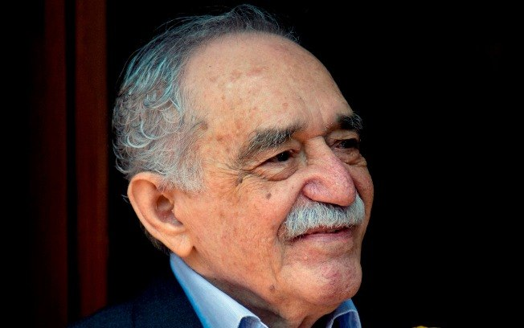

A maioria foi lançada e republicada no Brasil, entre eles os títulos mais famosos como "Cem Anos de Solidão" (1967), "Crônica de uma morte anunciada" (1981), "O Amor nos tempos do cólera" (1985) e os mais recentes como "Memória de minhas putas tristes" (2004) e "Eu não vim fazer um discurso" (2010).
Desde 1973, suas obras são publicadas em português pela Editora Record, que afirma que, até o momento, "mais de 2 milhões e 500 mil exemplares de livros do escritor colombiano já foram vendidos no Brasil".
"A revoada (O enterro do diabo)"
"A má hora (o veneno da madrugada)"
"Cem anos de solidão"
"O amor nos tempos do cólera"
"Do amor e outros demônios"
"Memórias de minhas putas tristes"Notícia de um sequestro"
"Viver para contar"
"Relato de um náufrago"
"Eu não vim fazer um discurso"
"A Incrível e Triste História da Cândida Eréndira e da Sua Avó Desalmada"
"Olhos de Cão Azul"
"Ninguém escreve ao coronel"
"Os funerais da Mamãe Grande"
"Crônica de uma morte anunciada"
"Entre Amigos"
"Doze contos peregrinos"
"Textos andinos (1954-1955 - Vol. 2)"
"Crônicas (1961-1984 - Vol. 5)"
"Da Europa e da América (1955-1960 - Vol. 3)"
"Reportagens políticas (1974-1995 - Vol. 4)"
"Textos caribenhos (1948-1952 - Vol. 1)"
"Textos caribenhos - volume 2"
"Cheiro de Goiaba"
"A Aventura de Miguel Littín, Clandestino no Chile"
"O outono do patriarca"
"O general em seu labirinto"

